HÌNH HỌC 8- CHƯƠNG 2- CHỦ ĐỀ 1. ĐA GIÁC. ĐA GIÁC ĐỀU
- Trọng tâm cần luyện
- Vẽ được các đa giác đều với các trục đối xứng của nó
- Tính toán được số đo góc, số đường chéo của đa giác lồi
I. LÍ THUYẾT TRỌNG TÂM
Khái niệm đa giác
Định nghĩa: Đa giác lồi là đa giác luôn nằm trong nửa mặt phẳng mà bờ là đường thẳng chứa bất kì cạnh nào của đa giác
Đa giác đều
Định nghĩa: Đa giác đều là đa giác có tất cả các cạnh bằng nhau và tất cả các góc bằng nhau
Tổng số đo các góc trong đa giác n cạnh là
Số đo một góc của đa giác đều n cạnh là
Số đường chéo của đa giác n cạnh là
II. CÁC DẠNG BÀI TẬP
Dạng 1: Nhận biết đa giác
- Phương pháp giải
Để kể tên các đa giác ta cần biết đa giác có bao nhiêu cạnh thì sẽ có bấy nhiêu đỉnh. Từ đó ta chọn các đỉnh của đa giác từ các đỉnh đã cho | Ví dụ: Cho hình vẽ sau  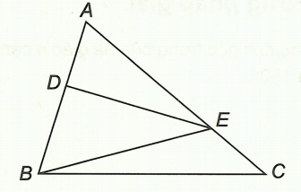  Trong hình vẽ có các tam giác là:

- Ví dụ mẫu
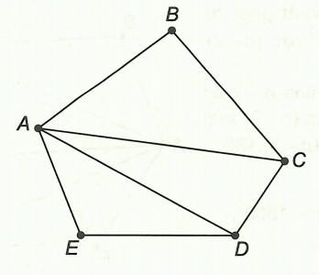  Ví dụ 1. Cho ngũ giác ABCDE. Kẻ các đường chéo AC và AD. Kể tên các đa giác có trong hình vẽ  Hướng dẫn giải  Có 3 tam giác: ABC, ACD, ADE.  Có 2 tứ giác: ABCD, ACDE  Có 1 ngũ giác: ABCDE | Để kể tên các đa giác cần liệt kê theo quy luật để có thể kể hết tên các đa giác
- Bài tập tự luyện dạng 1
Câu 1: Trong các hình vẽ sau, có bao nhiêu đa giác lồi?
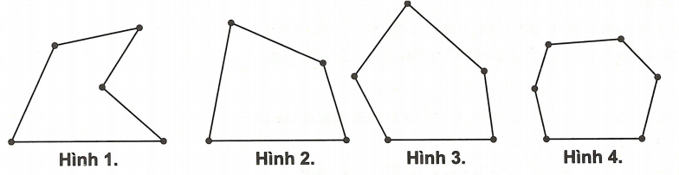
Câu 2: Trong các hình vẽ sau, có bao nhiêu đa giác lồi?
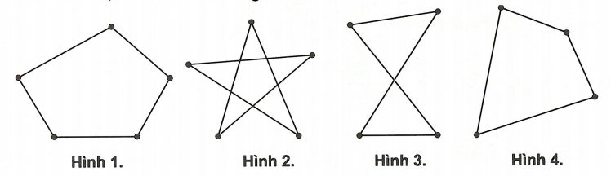
Câu 3: Cho lục giác . Kẻ các đường chéo và . Kể tên các đa giác có trong hình vẽ
HƯỚNG DẪN GIẢI BÀI TẬP TỰ LUYỆN
Câu 1.
Những hình là đa giác lồi: Hình 2; Hình 3; Hình 4.
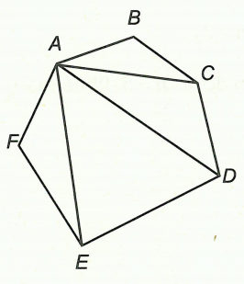
Câu 2.
Những hình là đa giác lồi: Hình 1; Hình 4.
Câu 3.
Có 4 tam giác: ABC, ACD, ADE, AEF.
Có 3 tứ giác: ABCD, ACDE, ADEF.
Có 2 ngũ giác: ABCDE, ACDEF.
Có 1 lục giác: ABCDEF.
Dạng 2: Tính chất về góc của đa giác
- Phương pháp giải
Tổng số đo các góc trong của đa giác n cạnh là | Ví dụ: Tổng số đo các góc trong một tam giác là  Tổng số đo các góc trong một tứ giác là  Tổng số đo các góc trong một lục giác là
- Ví dụ mẫu
Ví dụ 1.
a) Chứng minh tổng số đo các góc trong của một hình n – giác là
b) Tính tổng số đo các góc của một đa giác 12 cạnh
Hướng dẫn giải
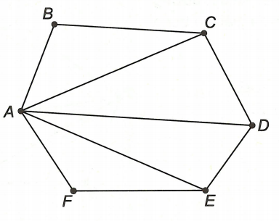
a) Vẽ các đường chéo xuất phát từ
một đỉnh của n – giác, ta được tam giác
Tổng số đo các góc của hình n – giác
bằng tổng số đo các góc của
tam giác, tức là có số đo bằng
b) Ta có tổng số đo góc là
- Bài tập tự luyện dạng 2
Câu 1: Đa giác nào có tổng số đo các góc bằng ?
A. Tứ giác B. Ngũ giác C. Lục giác D. Bát giác
Câu 2: Ngũ giác đều có số đo mỗi góc ở đỉnh bằng bao nhiêu độ?
A. B. C. D.
Câu 3: Đa giác nào có tổng số đo các góc bằng
A. Tứ giác B. Ngũ giác C. Lục giác D. Bát giác
Câu 4: Lục giác đều có số đo mỗi góc ở đỉnh bằng bao nhiêu độ?
A. B. C. D.
Câu 5: Tính số cạnh của một đa giác có tổng số đo các góc bằng
Câu 6: Cho ngũ giác
a) Tính tổng số đo các góc trong và ngoài của ngũ giác (góc ngoài là góc kề bù với góc trong tại đỉnh đó)
b) Chứng minh rằng ngũ giác không thể có nhiều hơn ba góc nhọn
HƯỚNG DẪN GIẢI BÀI TẬP TỰ LUYỆN
1 – C | 2 – A | 3 – B | 4 – B
Câu 5.
Gọi n là số cạnh của đa giác.
Ta có .
Vậy đa giác có 8 cạnh.
Câu 6.
- Ta có: .
Tổng số đo các góc ngoài của ngũ giác là:
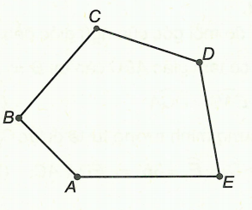
.
- Thật vậy, giả sử ABCDE có ít nhất là bốn góc nhọn.
Không mất tính tổng quát, ta coi các góc là các góc nhọn.
Khi đó bốn góc ngoài tương ứng với bốn góc trong đó là bốn góc tù.
Vậy tổng số đo các góc ngoài của ngũ giác phải lớn hơn trái với điều đã chứng minh.
Do đó, trong một ngũ giác không thể có nhiều hơn ba góc nhọn.
Dạng 3. Tính chất về đường chéo của đa giác
- Phương pháp giải
Sử dụng công thức tính số đường chéo của một đa giác | Ví dụ:  a) Trong tứ giác có đường chéo  b) Ngũ giác có đường chéo
- Ví dụ mẫu
Ví dụ 1. Tính số đường chéo của ngũ giác, lục giác, hình n – giác
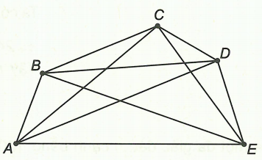
Hướng dẫn giải
Từ mỗi đỉnh của ngũ giác vẽ được hai
đường chéo
Khi đó, vẽ được tất cả đường chéo
Vì mỗi đường chéo được tính hai lần nên
ngũ giác có tất cả 5 đường chéo
Tương tự, lục giác từ 6 đỉnh vẽ được
đường chéo
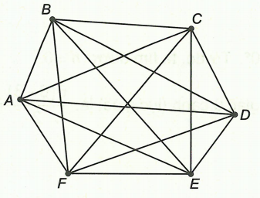
Vì mỗi đường chéo được tính hai lần nên
lục giác có tất cả 9 đường chéo
Từ mỗi đỉnh của hình n – giác (lồi) vẽ được
đoạn thẳng nối đỉnh đó với
đỉnh còn lại của đa giác, trong đó hai đoạn
thẳng trùng với hai cạnh của đa giác sẽ
không tính vào số đường chéo
Do vậy, qua mỗi đỉnh của hình n – giác vẽ được đường chéo
Hình n – giác vẽ được đường chéo
Vì mỗi đường chéo được tính hai lần nên hình n – giác có tất cả đường chéo
- Bài tập tự luyện dạng 3
Câu 1. Tứ giác lồi có tất cả bao nhiêu đường chéo?
A. 4 B. 2 C. 1 D. 3
Câu 2. Đa giác nào có tất cả 5 đường chéo?
A. Tứ giác B. Bát giác C. Lục giác D. Ngũ giác
Câu 3. Lục giác lồi có tất cả bao nhiêu đường chéo?
A. 4 B. 9 C. 5 D. 12
Câu 4. Đa giác nào có tất cả 14 đường chéo?
A. Thất giác B. Bát giác C. Lục giác D. Ngũ giác
Câu 5. Đa giác có 20 đường chéo thì có bao nhiêu cạnh?
Câu 6. Tìm một đa giác n cạnh mà số đường chéo của nó
a) bằng số cạnh b) bằng số cạnh
c) bằng 2 lần số cạnh d) bằng số cạnh
HƯỚNG DẪN GIẢI BÀI TẬP TỰ LUYỆN
1 – B | 2 – D | 3 – B | 4 – A
Câu 5.
Gọi là số cạnh của đa giác.
Theo đề ra ta có . Từ đó tìm được .
Vậy đa giác có 8 cạnh.
Câu 6.
Gọi số cạnh là .
- Ta có . Tìm được (thỏa mãn).
- Tìm được .
- Tìm được .
- Tìm được .
Dạng 4. Đa giác đều
- Phương pháp giải
Áp dụng công thức tính góc của đa giác đều | Ví dụ. Số đo mỗi góc của một đa giác đều n cạnh bằng . Tìm n  Hướng dẫn giải  Ta có  Vậy
- Ví dụ mẫu
Ví dụ 1. Số đo mỗi góc của một đa giác đều n cạnh bằng . Tính số đường chéo của đa giác
Hướng dẫn giải
Ta có . Từ đó, ta tìm được
Số đường chéo của đa giác 6 cạnh (lục giác) là:
Ví dụ 2. Cho hình thoi ABCD có . Gọi lần lượt là trung điểm các cạnh . Chứng minh đa giác là lục giác đều
Hướng dẫn giải
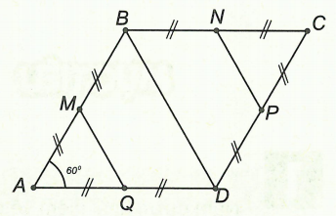
Chứng minh được
Chứng minh tam giác ABD đều, suy ra được
Chứng minh các góc của đa giác
bằng nhau và cùng bằng
Từ đó suy ra đa giác là lục giác đều (điều phải chứng minh)
Ví dụ 3. Chứng minh trung điểm các cạnh của một ngũ giác đều là các đỉnh của một ngũ giác đều
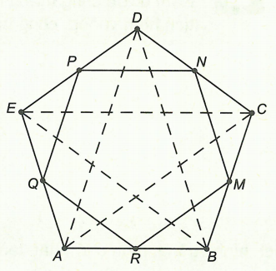
Hướng dẫn giải
Xét ngũ giác đều , có các điểm
lần lượt là trung điểm của
các cạnh
Các tam giác
bằng nhau rồi dựa vào tính chất
đường trung bình suy ra các cạnh của ngũ
giác bằng nhau
Chứng minh bằng nhau và dựa vào góc , từ đó suy ra các góc ngũ giác bằng nhau và cùng bằng
- Bài tập tự luyện dạng 4
Câu 1. Cho lục giác đều . Gọi I là giao điểm của FC và AE. N là trung điểm CD. Chứng minh rằng đều
Câu 2. Cho ngũ giác đều . Hai đường chéo AC và BE cắt nhau tại điểm K. Chứng minh tứ giác là hình thang cân và là hình thoi
Câu 3. Cho ngũ giác đều . Gọi M, N, J, P, Q lần lượt là trung điểm của các cạnh AB, BC, CD, DE, EA
a) Chứng minh rằng MNJPQ cũng là ngũ giác đều
b) I và K lần lượt là trung điểm của MP và NQ. Chứng minh rằng và
Câu 4. Cho tam giác ABC đều cạnh a. Vẽ về phía ngoài của tam giác ABC các hình chữ nhật và sao cho
a) Chứng minh
b) Tìm hệ thức liên hệ giữa và để hình lục giác là lục giác đều
Dạng 5.Tổng hợp nâng cao và phát triển
Ví dụ mẫu
Ví dụ 1. Một lục giác đều và một ngũ giác đều chung cạnh AD (như hình vẽ). Tính các góc của tam giác ABC
Giải
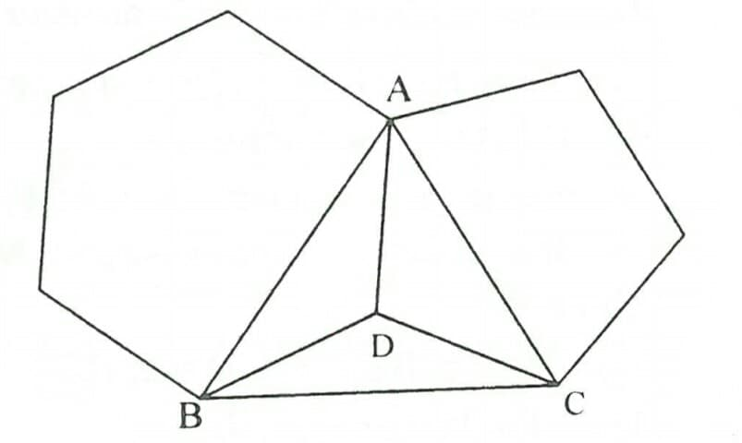
*Tìm cách giải. Vì AD là cạnh của lục giác đều và ngũ giác đều, nên dễ dàng nhận ra ,,là các tam giác cân đỉnh D và tính được số đo các góc ở đỉnh. Do vậy sẽ tính được số đo các góc.
*Trình bày lời giải
Theo công thức tính góc của đa giác đều, ta có:
Suy ra:
Ta có: cân tại D. Do đó
Suy ra ,,
Ví dụ 2. Cho lục giác đều ABCDEF. Gọi M, L, K lần lượt là trung điểm EF, DE, CD. Gọi giao điểm AK với BL và CM lần lượt là P, Q. Gọi giao điểm của CM và BL là R. Chứng minh tam giác PQR là tam giác đều.
Giải
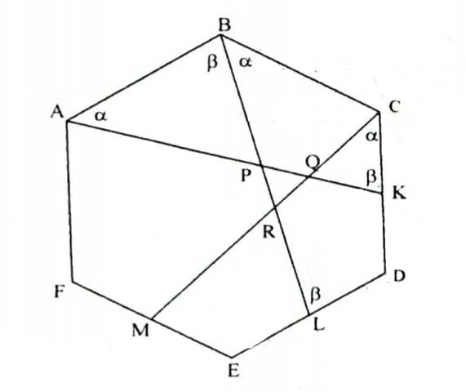
Các tứ giác ABCK, BCDL, CDEM có các cạnh và các góc đôi một bằng nhau. Các góc của lục giác đều là
Đặt ;
Trong tam giác CKQ có
Trong tam giác PBA có
Từ đó suy ra: , Vậy đều
Ví dụ 3. Cho bát giác ABCDEFGH có tất cả các góc bằng nhau, và độ dài các cạnh là số nguyên. Chứng minh rằng các cạnh đối diện của bát giác bằng nhau.
Giải
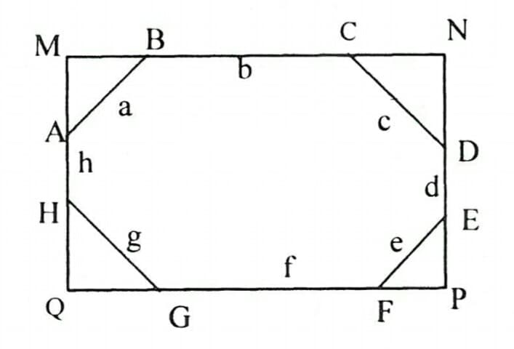
Các góc của bát giác bằng nhau, suy ra số đo của mỗi góc là
Kéo dài cạnh AH và BC cắt nhau tại M. Ta có:
suy ra tam giác MAB là tam giác vuông cân.
Tương tự các tam giác CND, EBF,GQH cũng là cũng là các tam giác vuông cân, suy ra MNPQ là hình chữ nhật.
Đặt AB = a; BC = b; CD = c; DE = d; EF = e; FG = f; GH = g; HA = h
Từ các tam giác vuông cân, theo định lý Py-ta-go, ta có:
, nên
Tương tự
Do nên
Do f và b là số nguyên nên vế phải của đẳng thức trên là số nguyên, do đó vế trái là số nguyên. Vế trái chỉ có thể bằng 0, tức là f = b, hay BC = FG. Tương tự có AB = EF, CD = GH, DE = HA.
Nhận xét. Dựa vào tính chất số hữu tỷ, số vô tỷ chúng ta đã giải được bài toán nên trên. Cũng với kỹ thuật đó, chúng ta có thể giải được bài thi hay và khó sau: Cho hình chữ nhật ABCD. Lấy E, F thuộc cạnh AB; G, H thuộc cạnh BC; I,J thuộc cạnh CD; K, M thuộc cạnh DA sao cho hình 8 – giác EFGHIJKM có các góc bằng nhau. Chứng minh rằng nếu độ dài các cạnh của hình 8 – giác EFGHIJKM là các số hữu tỉ thì EF = IJ
Bài tập tự luyện dạng 5
Câu 1. Cho lục giác ABCDEF có tất cả các góc bằng nhau, các cạnh đối không bằng nhau. Chứng minh rằng . Ngược lại nếu có 6 đoạn thẳng thỏa mãn điều kiện ba hiệu trên bằng nhau và khác 0 thì chúng có thể lập được một lục giác có các góc bằng nhau.
Câu 2. Chứng minh rằng trong một lục giác bất kì, luôn tìm được một đỉnh sao cho ba đường chéo xuất phát từ đỉnh đó có thể lấy làm ba cạnh của một tam giác.
Câu 3. Cho lục giác ABCDEG có tất cả các cạnh . Chứng minh rằng các cặp cạnh đối của lục giác song song với nhau.

HƯỚNG DẪN GIẢI BÀI TẬP TỰ LUYỆN
Câu 1.
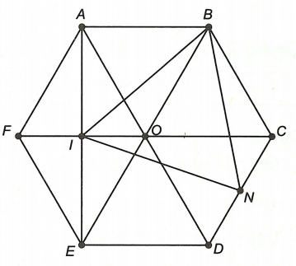
Dễ dàng chứng minh được AD, BE, CF đồng quy tại O và các tam giác OAB, OCB, OCD, ODE, OEF và OFA là các tam giác đều bằng nhau.
và (cặp cạnh và cặp góc tương ứng).
Khi đó: đều.
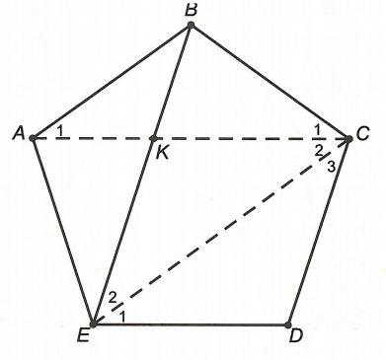
Câu 2.
Số đo mỗi góc của ngũ giác đều là .
Ta có tam giác ABC cân tại B
(1).
Chứng minh tương tự ta được .
Có (2).
Từ (1) và (2), suy ra ACDE là hình thang cân (điều phải chứng minh).
Chứng minh tương tự, ta có .
Vậy tứ giác CDEK là hình bình hành.
Mà suy ra hình bình hành CDEK là hình thoi (điều phải chứng minh).
Câu 3.
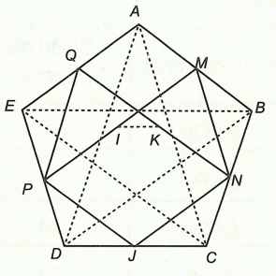
- Dễ dàng chứng minh được các tam giác: MBN, NCJ, JDP, PEQ và QAM là các tam giác cân lần lượt tại các đỉnh B, C, D, E, A và các tam giác đó bằng nhau (c.g.c).
Từ đó suy ra MNJPQ là ngũ giác đều.
- Dễ nhận thấy rằng tứ giác MNPQ là hình thang.
Lại có I và K lần lượt là trung điểm của hai đường chéo QN và MP nên suy ra .
Từ đó dẫn đến IK//CD và .
Câu 4.
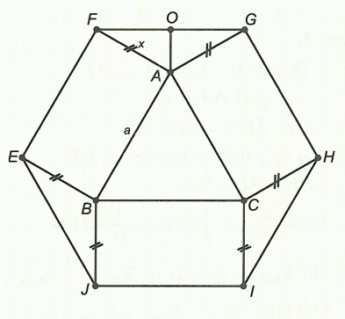
- Tam giác EBJ cân tại B, suy ra .
Lại có .
Từ đó suy ra . Chứng minh tương tự ta có .
- Chúng minh được (vì cùng bằng cạnh của tam giác đều ABC và
.
Gọi O là trung điểm của FG.
Ta suy ra được AO là phân giác của .
Tam giác FAO vuông tại O có .
Áp dụng định lí Py-ta-go, tính được .
Lục giác EFGHIJ là lục giác đều khi và chỉ khi hay .
Dạng 5.Tổng hợp nâng cao và phát triển
Câu 1. Cho lục giác ABCDEF có tất cả các góc bằng nhau, các cạnh đối không bằng nhau. Chứng minh rằng . Ngược lại nếu có 6 đoạn thẳng thỏa mãn điều kiện ba hiệu trên bằng nhau và khác 0 thì chúng có thể lập được một lục giác có các góc bằng nhau.
Giải
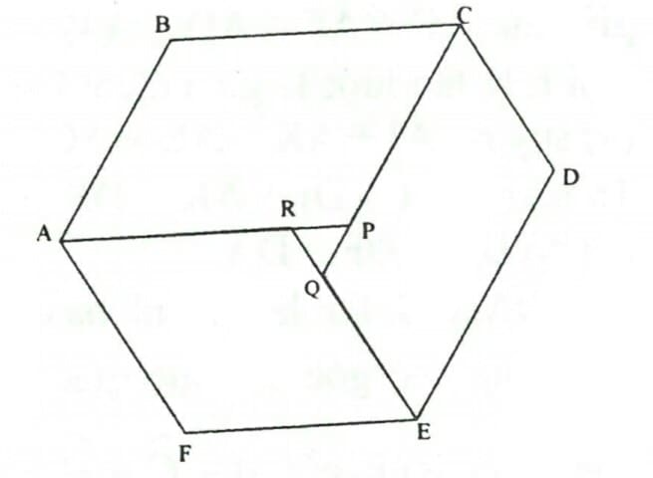
Theo giả thiết
Giả sử ,,. Qua A kẻ đường thẳng song song với BC, qua C kẻ đường thẳng song song với DE, qua E kẻ đường thẳng song song với FA, chúng cắt nhau tạo thành tam giác PQR. Ta có ABCP là hình bình hành nên suy ra
Tương tự , do đó đều, , tức là:
Ngược lại giả sử có 6 đoạn thẳng ,,,,, thỏa mãn điều kiện . Dựng tam giác đều PQR với cạnh bằng a. Đặt trên các tia QP, RQ, PR các đoạn thẳng tương ứng bằng đoạn thẳng lớn hơn trong các cặp và , và ,và . Dựng thêm các hình bình hành, từ đó ta xác định được lục giác cần tìm.
Câu 2. Chứng minh rằng trong một lục giác bất kì, luôn tìm được một đỉnh sao cho ba đường chéo xuất phát từ đỉnh đó có thể lấy làm ba cạnh của một tam giác.
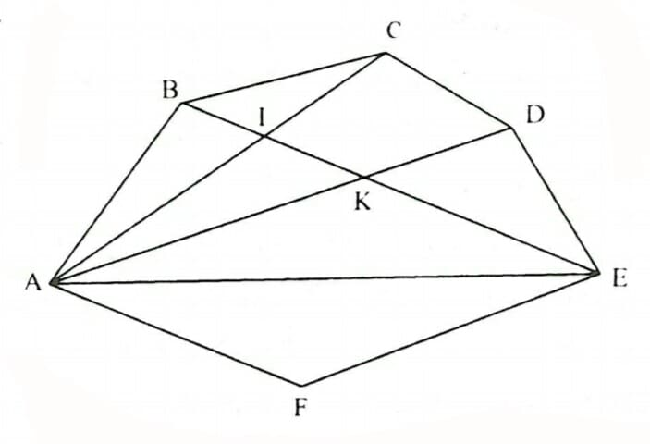
Giải
Xét đường chéo dài nhất của lục giác.
Trường hợp 1. Trường hợp đường chéo dài nhất chia lục giác thành môt ngũ giác và một tam giác.
Giả sử đường chéo dài nhất của một lục giác là AE, chia lục giác thành ngũ giác và tam giác. Nếu ba đường chéo từ đỉnh A không là độ dài ba cạnh của một tam giác thì
Ta sẽ chứng minh ba đường chéo kẻ từ đỉnh E thỏa mãn tính chất đó.
Gọi I là giao điểm của EB và AC; K là giao điểm của EC và AD. Ta có: , kết hợp với suy ra
Ta lại có: , kết hợp với suy ra
Mặt khác, nên từ suy ra . Vậy EA, EB, EC làm thành ba cạnh của một tam giác.
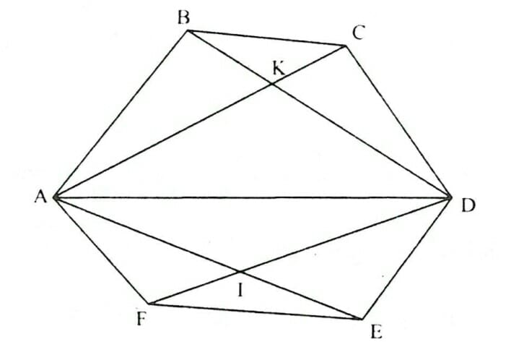
Trường hợp 2. Trường hợp đường chéo dài nhất của lục giác chia lục giác thành hai tứ giác.
Giả sử AD là đường chéo dài nhất của lục giác, chia lục giác thành hai tứ giác. Nếu ba đường chéo xuất phát từ đỉnh A không là ba cạnh của một tam giác thì:
Gọi I, K lần lượt là giao điểm hai đường chéo của tứ giác ADEF và ABCD. Từ suy ra:
Ta lại có: . Kết hợp với suy ra
Do đó
Vậy DA, DB, DF làm thành ba cạnh của một tam giác
Câu 3. Cho lục giác ABCDEG có tất cả các cạnh . Chứng minh rằng các cặp cạnh đối của lục giác song song với nhau.
Giải
Tổng các góc của lục giác ABCDEG là: , theo giả thiết ta có:
Dựng góc và
Từ suy ra
Từvàsuy ra ACKE là hình bình hành mànên
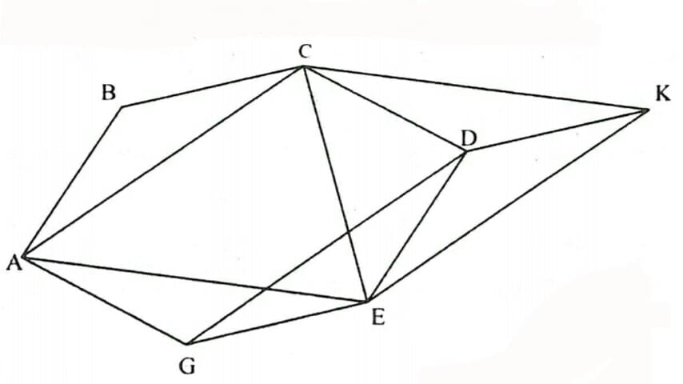
Tương tự chứng minh, ta được: và

